**題目:**影像不同的讀取方式+擷取ROI影像

**程式設計概念:**我想在一個程式裡去顯示出彩色與灰階的圖片以及擷取ROI影像後再以OpenCV的imwrite儲存ROI為影像。

**流程圖:**

-> 開始執行

-> 匯入套件 (第7行)

-> 使用filename這個變數去存使用者輸入的檔名 (9)

-> 根據原始影像的型態讀取 (11)

-> 讀取為灰階影像 (13)

-> 讀取任意位元深度的影像 (15)

-> 影像轉為灰階，並將尺寸減小1/2 (17)

-> 影像轉為RGB影像，並將尺寸減小1/2 (19)

-> 顯示原始圖像(21)

-> 顯示灰階圖像 (23)

-> 顯示任意位元深度的影像(25)

-> 顯示縮小後的灰階照片(27)

-> 顯示縮小後的彩色照片(29)

-> 等待按鍵操作 (31)  
-> 結束 (33)

**執行結果:**

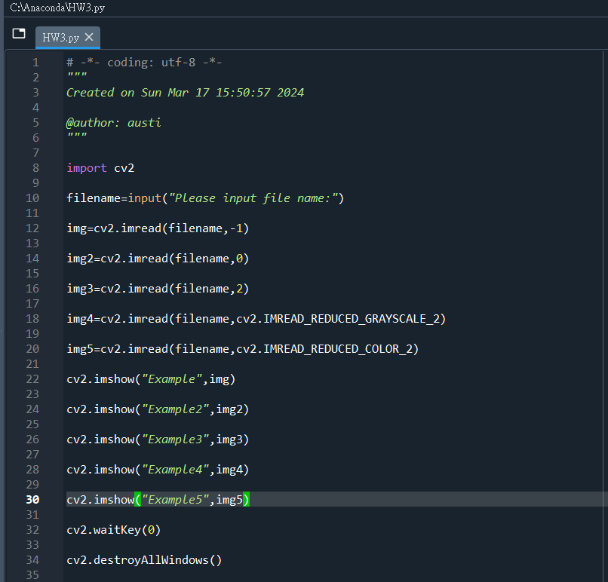

**執行結果:**

**(圖一)**

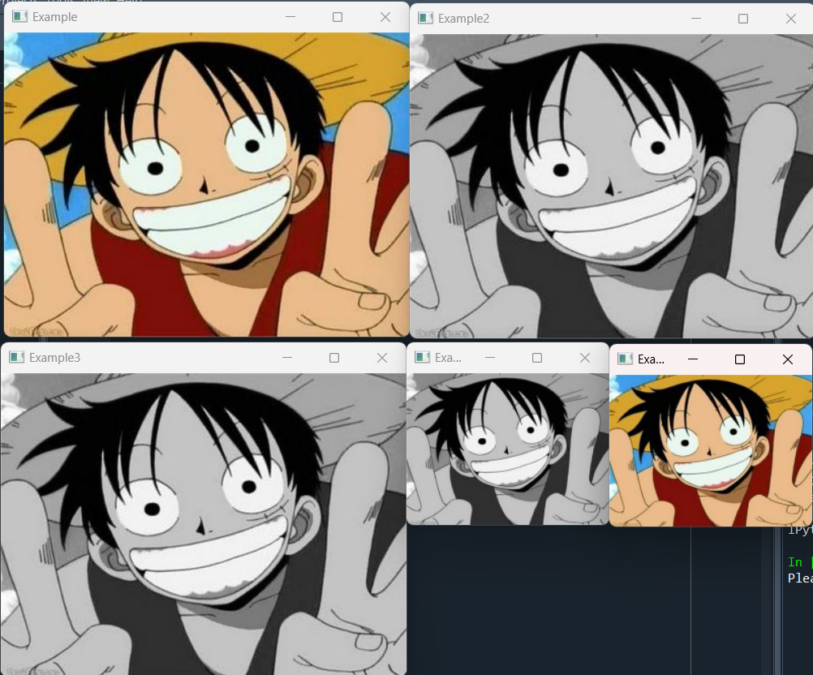

**(圖二)**



**(圖三)**

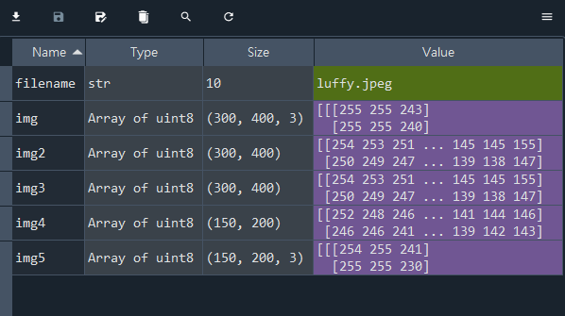

**6.討論:** cv2.imread(path, flag)在這個函式中,根據輸入flag的數值不同,最後顯示的影像會不同,然而灰色影像的每個像素只有一個通道,彩色影像的像素會有三個通道,所以在圖三中的img,img5的size中(x,y,3)的三代表3個通道,也就是RGB

**7.心得:**一開始只有短短幾個程式,但看到執行成功後就想再搓加給行程式去研究其他的執行結果,一開始我以為cv2.imread(path, flag)中的flag輸入2會是彩色的

,但是執行後發現是灰色的,於是我就上網查了一下,他說當使用cv2.IMREAD_ANYDEPTH時，OpenCV會嘗試以最佳的方式解譯影像的深度，這可能包括灰階或彩色。但是，它並不保證一定會返回彩色影像，這取決於影像本身的特性。